Novembre 2020



Nouveautés de la version 3.16



Préambule
Les SDIS concernés par les anomalies contenant le mot clé « Oracle » sont, par ordre alphabétique : le SDIS 68, le SDIS 78 et le SDMIS (SDIS 69). Ces SDIS ne sont pas concernés par les anomalies contenant le mot clé « MySQL ».
Les autres SDIS ne sont pas concernés par les anomalies « Oracle » mais sont concernés par les anomalies contenant le mot clé « MySQL ».

Les SDIS concernés par les anomalies « GPEC » sont, par ordre alphabétique : le SDIS 44 et le SDIS 86. Les autres SDIS ne sont pas concernés par les anomalies « GPEC ».

La version 3.XX et la version correspondante SD-2.XX ne sont plus théoriquement identique.
Les versions SD-2.XX ne font plus l’objet d’une livraison systématique.

Les corrections et évolutions stipulées dans ce document ne concernent pas la version SD-2.XX, uniquement la version 3.XX.

[Evolutions]

EG01 - [Général] Certains écrans d'administration ont été harmonisés à des fins d'industrialisation de code (ex : "Formation > Emplois > Emplois" et "GPEC > Liens Compétences > Niveaux possibles")

Avant :

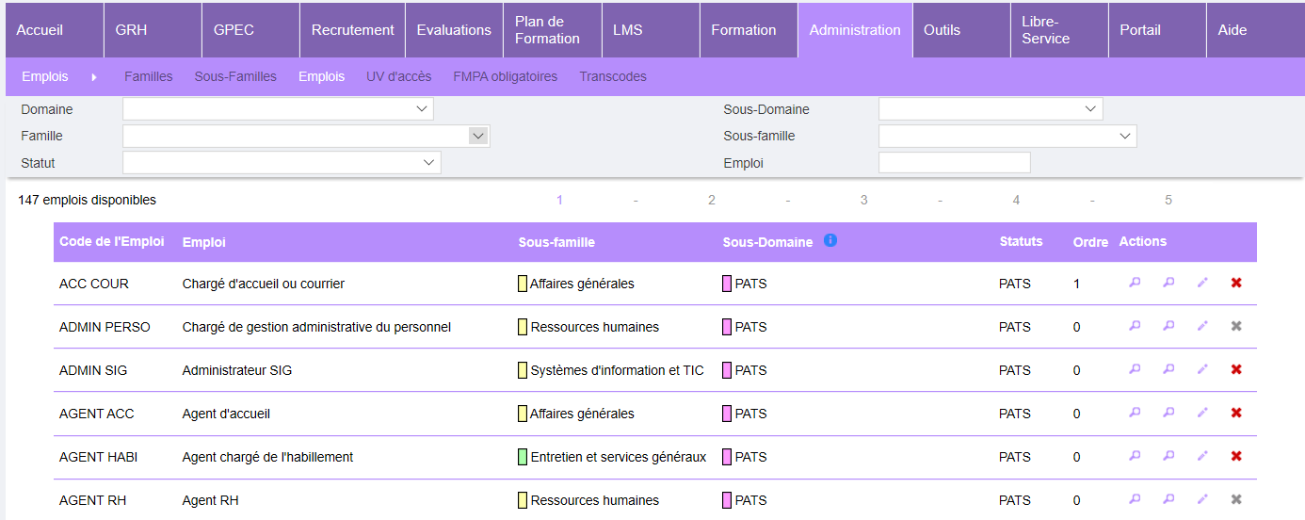

Après :

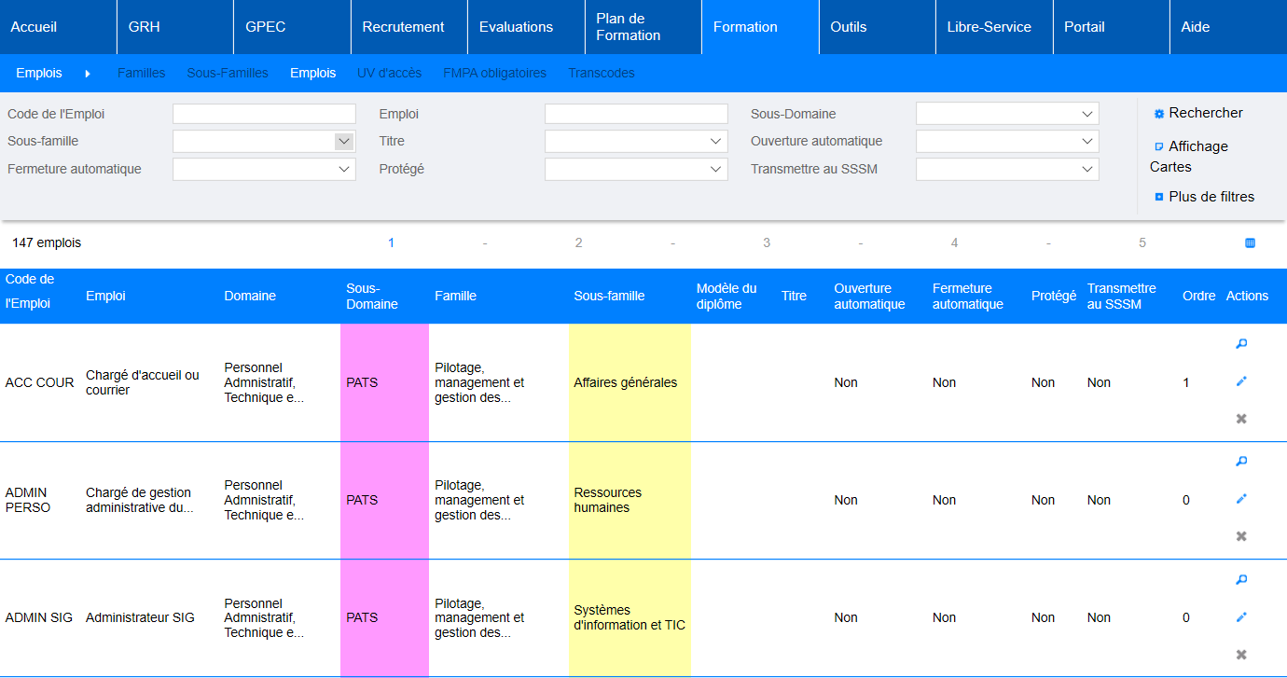

EG02 - [Général] Les écrans harmonisés n'afficheront dorénavant plus d'unité si aucune valeur n'a été saisie
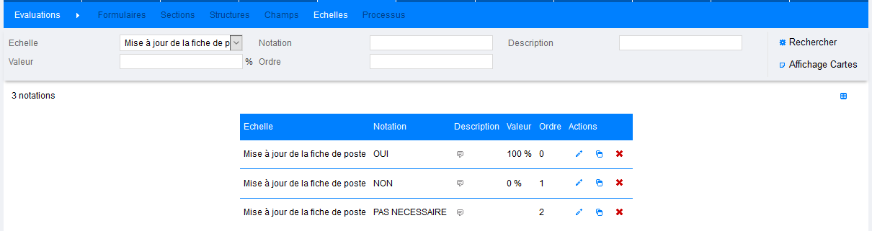
Dans l’exemple ci-dessus d’une échelle de notation, la valeur « PAS NECESSAIRE » n’a pas de valeur, donc le symbole « % » n’est pas affiché.

EG03 - [Général] Réduction du nombre de notifications rapides créées par l'intégration des fichiers
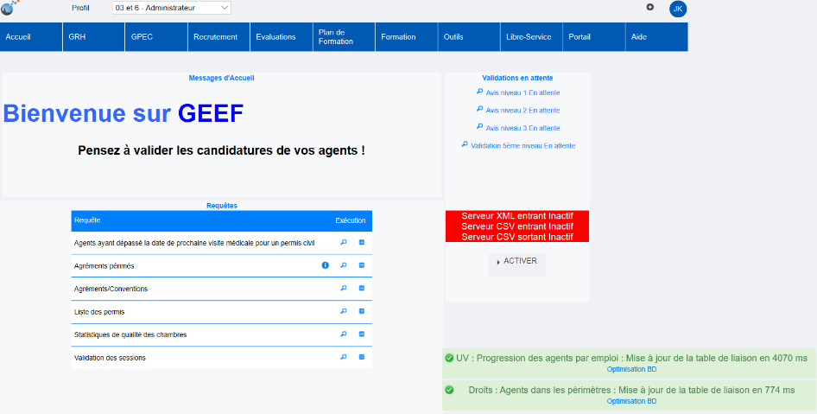

Ces notifications seront moins nombreuses sur les intégrations des interfaces entrantes XML et CSV.

EG04 - [Général] L'écran "Accueil > Mon compte > Notifications" permettra dorénavant de se désinscrire des notifications par type - un utilisateur désinscrit ne recevra plus aucun mail de cette notification
Accès à la fonctionnalité :
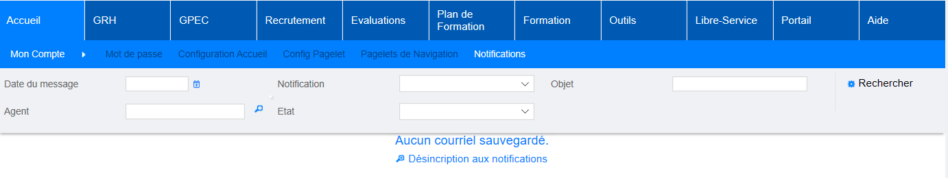

En cliquant sur « désinscription aux notifications », l’utilisateur accède à une page listant celles déjà existantes et permettant d’en créer de nouvelles.
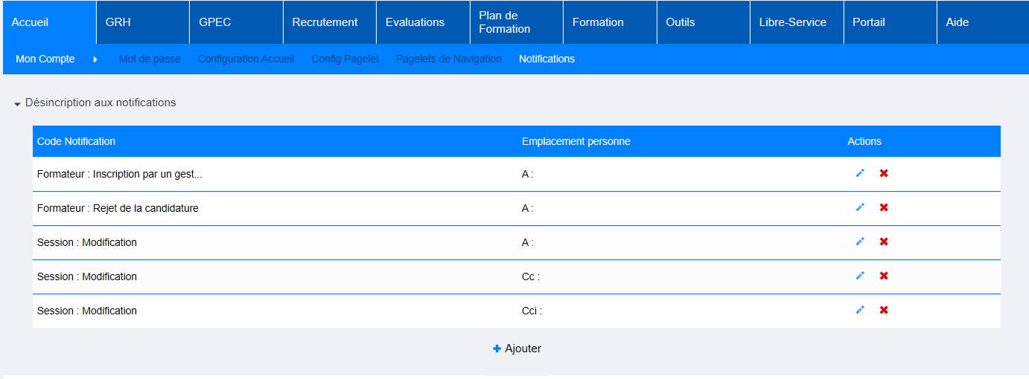
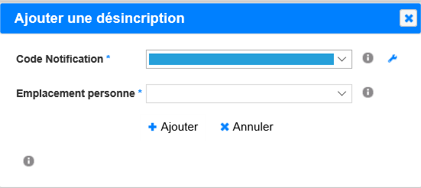
Pour créer une désinscription, il est nécessaire de sélectionner la notification que l’on ne souhaite plus recevoir et indiquer « l’emplacement de personne » (Destinataire, Copie-Carbone ou Copie-Carbone invisible). Ainsi, si un utilisateur ne veut plus être en « cc : » des « Convocations stagiaires internes », il pourra tout de même recevoir les convocations qui le concerne (pour lesquelles il sera en « à : »).

ER01 - [GRH] L'écran "GRH > Etats des formations > Délivrables > Internes diplômables par UV" permet dorénavant d'éditer autant de fichiers contenant le même modèle de diplômes que de modèles de diplôme sélectionné
Pour 2 modèles de diplômes sélectionnés :

Avant :
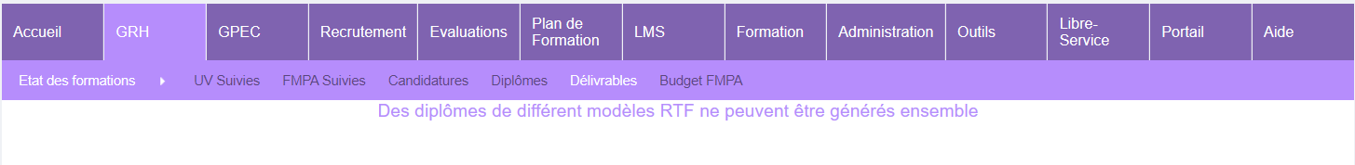
Un seul modèle pouvait être coché à la fois, un message empêchait d’en cocher deux.

Après :
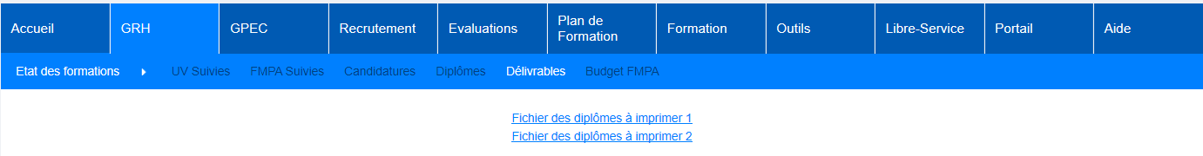

ER02 - [GRH] Les écrans "Nouvelles Séquences" et "Equivalences Formateurs" dans "GRH > Etats des formations > Délivrables" permettent dorénavant d'avoir une option vide par défaut dans les 2 listes et permettent de garder en mémoire les valeurs saisies dans ces listes
Par défaut, avant :
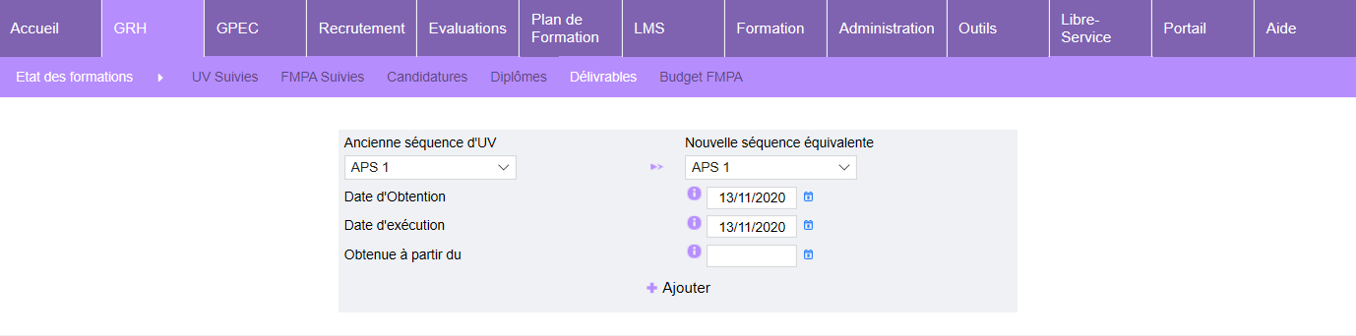
Par défaut, après :
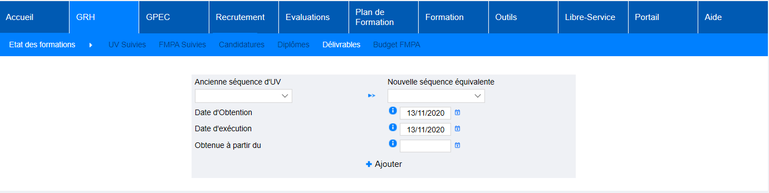

ER03 - [GRH] L'écran "GRH > Etats des formations > UV Suivies" permet de sélectionner plusieurs valeurs parmi les filtres concernant les grades, les UV, les statuts et les emplois
Exemple des champs « Grade » et « Emploi » :
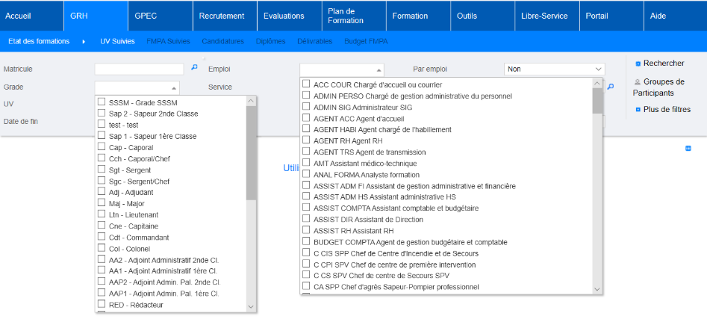

ER04 - [GRH] L'écran "GRH > Etats des formations > FMPA Suivies" permet de sélectionner plusieurs valeurs parmi les filtres concernant les grades, les FMPA, les statuts et les emplois
Exemple des champs « FMPA », « Grade » et « Emploi » :
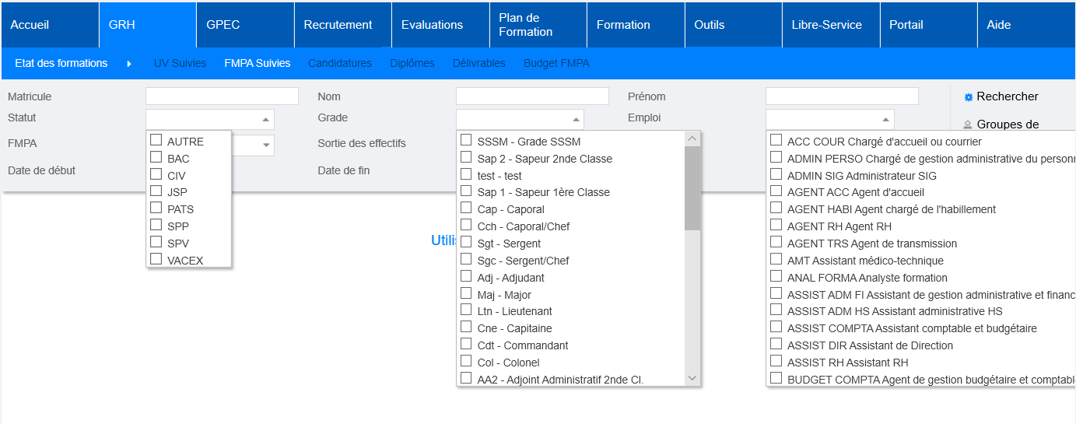

ER05 - [GRH] L'écran "GRH > Livrets Individuels > Livrets individuels" permet dorénavant d'afficher en priorité les statuts en fonction du filtre "Statuts prioritaires"
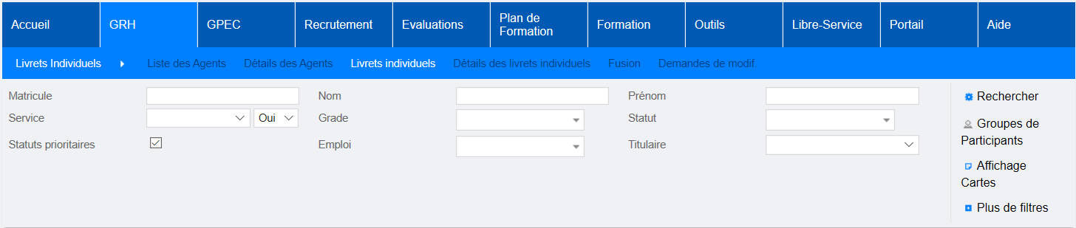
Le paramétrage de cette fonctionnalité s’effectue dans l’écran "GRH > Administration > Statuts et Filières > Statuts" où l’on peut définir les priorités d’affichage dans la colonne « Priorité Statut ».
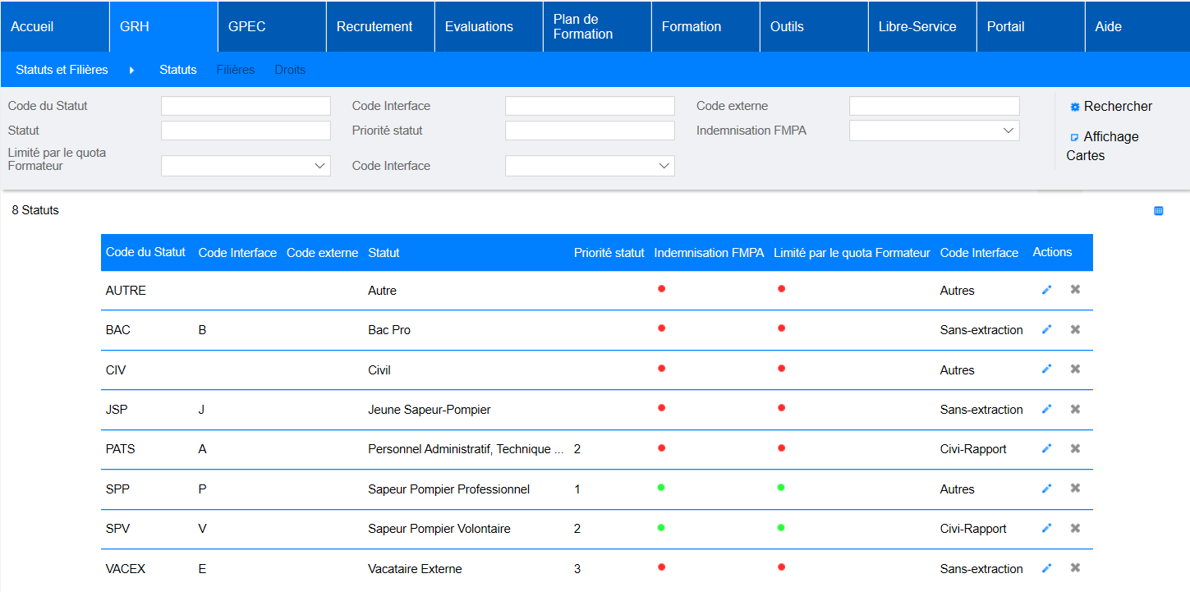
Paramétrage recommandé :
- SPP = 1
- PATS ou PAT ou « ADMIN & TECH » = 2
- SPV = 2
- SPVS = 3
- PAT2 = 3
- Autres statuts = [ne pas remplir la priorité]

ER06 - [GRH] L'écran "GRH > Liste des emplois > Par carrières" permet dorénavant d'afficher des colonnes d'emplois dont le contenu varie en fonction du filtre ajouté "Par emploi" (Non affichage de base)
Filtre « Par Emploi » = Actif / Inactif (emploi EQU INC SPV)
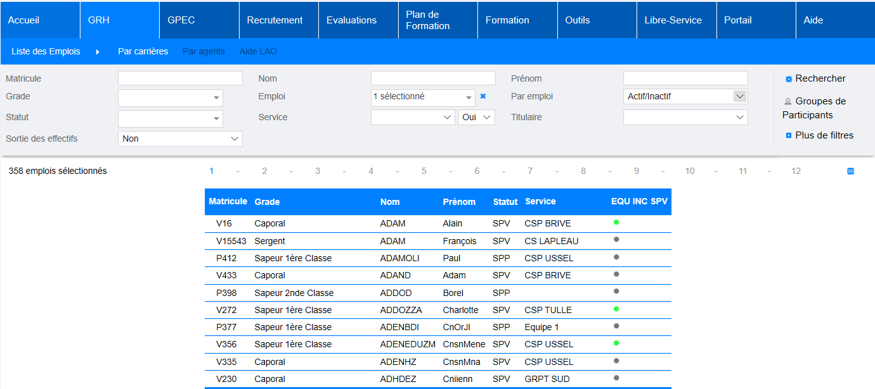

Filtre « Par Emploi » = Progression FMPA
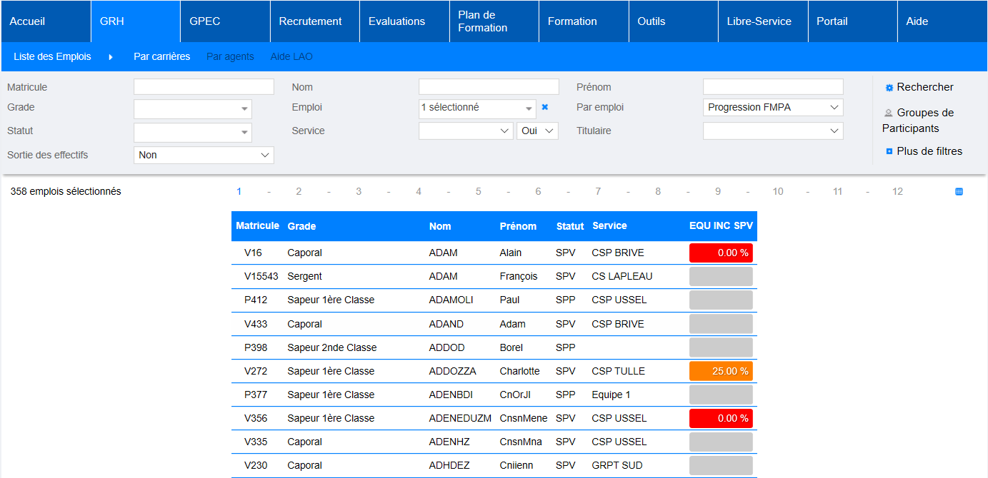

Filtre « Par Emploi » = Début Fin
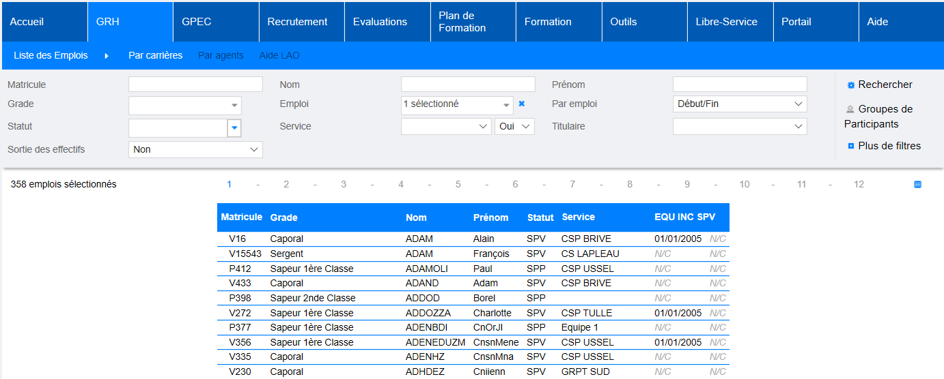

ER07 - [GRH] Lors de la modification d'une session de stage, le champ "Stage correspondant" affichera dorénavant le modèle de stage de la session même si ce modèle a été désactivé - ceci afin d'éviter une déconnexion intempestive entre le modèle et la session
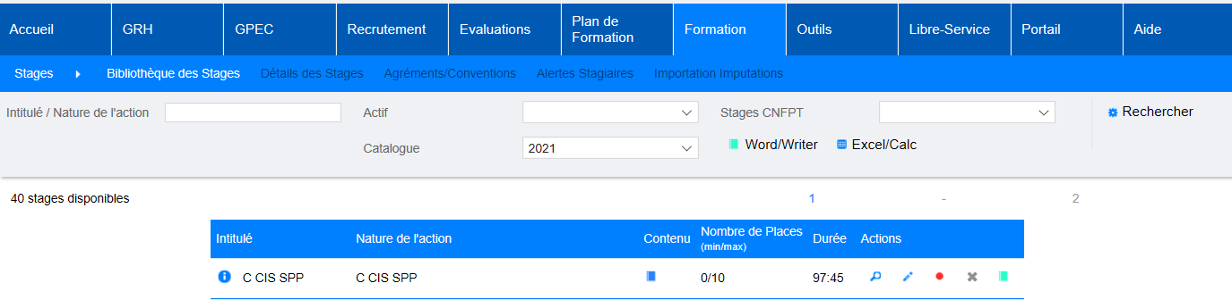

Le modèle de stage sera toujours disponible dans le champ « Stage correspondant » des sessions, même lorsque ce dernier est désactivé :
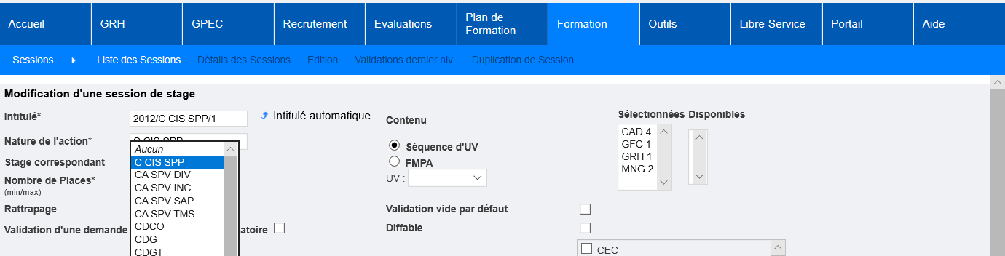

ER08 - [GRH] [Club Utilisateurs] Le bouton "Imprimer Livret Individuel" générera dorénavant le livret individuel au format PDF avec le logo du SDIS - les anciens boutons sont supprimés ("livret entretien" et "livret fusionné double statut")

Avant :
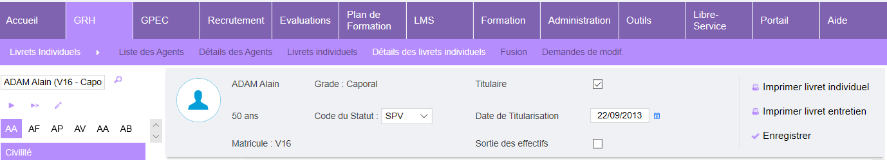

Après :
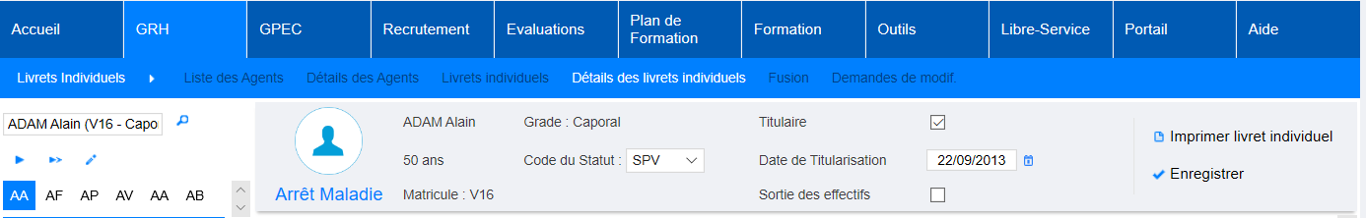

ER09 - [GRH] L'écran "GRH > Etats des Formations > Candidatures" ne sera dorénavant plus automatiquement filtré pour un utilisateur n'ayant pas une vue complète des effectifs
Il sera désormais nécessaire de lancer la recherche sur l’écran pour voir la liste des candidatures s’afficher.
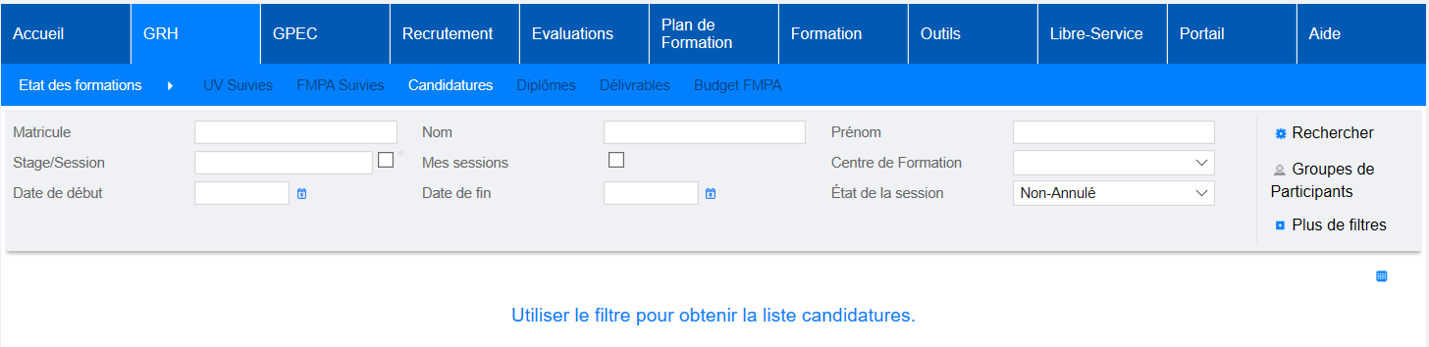

ER10 - [GRH] L'écran "GRH > Visites médicales > Permis Civils" sera dorénavant sécurisé sur le périmètre de gestion de l'utilisateurs (accès aux agents)
Les utilisateurs auront accès aux permis civils de leur seul périmètre de gestion et non plus à la totalité des agents.

EE01 - [CREPS] Revue du module "entretiens professionnels"
Module permettant de créer des campagnes d’évaluations, donnant ainsi la possibilité à chaque agent de remplir un formulaire d’entretien individuel.

L’objectif étant de permettre la gestion des entretiens professionnels dans l’application GEEF, il sera possible de définir un processus au cours duquel des actions spécifiques de la part des agents et de leur hiérarchie seront attendues.

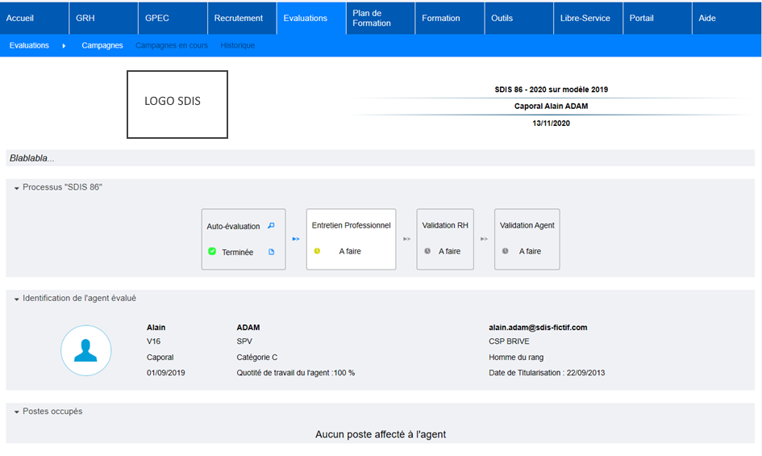

ED01 - [CDE] Ajout d'une nouvelle notification "Convention : Changement de type sur présence multiple" permettant d'alerter les gestionnaires de formation lorsque la mise à jour des présences, à la suite d’un changement de type de convention stagiaire (subrogation ou perte de salaire) n'est pas possible (plusieurs créneaux de natures différentes)
Nouvelle notification :
En lien avec le point EF07.

ED02 - [CDE] Les champs "types de convention" et "subrogation" (renommé "régime" au passage) des employeurs des agents, géré dans l'écran "GRH > Livrets Individuels > Détails des livrets > Civilité" seront dorénavant paramétrable dans les écrans "GRH / Administration > Indemnités > Types" et "Régimes", sous réserve de disposer de la licence afférente

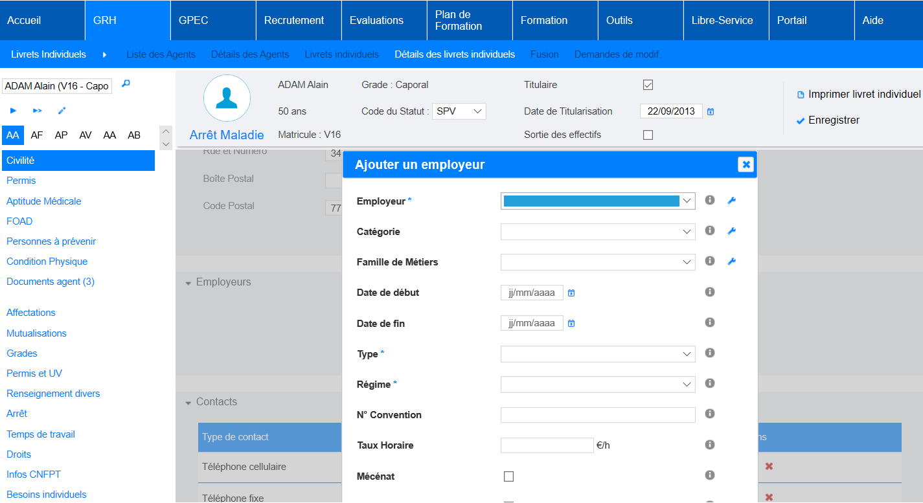

Le paramétrage des types de convention devra s’effectuer dans l’écran "GRH / Administration > Indemnités > Types" :

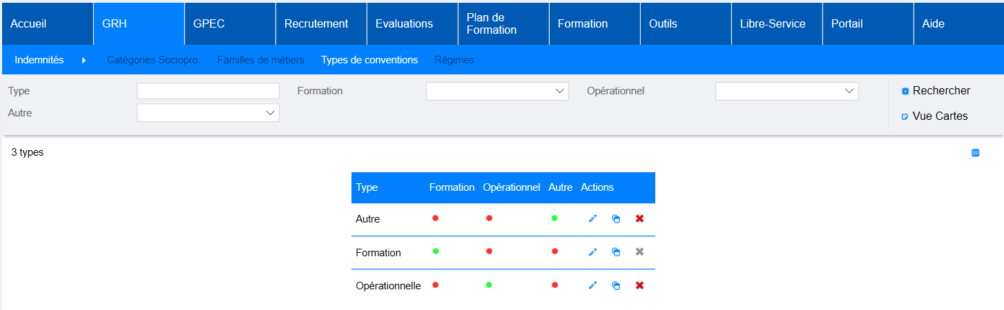
Et celui des régimes, se fera dans l’écran "GRH / Administration > Indemnités > Régimes"
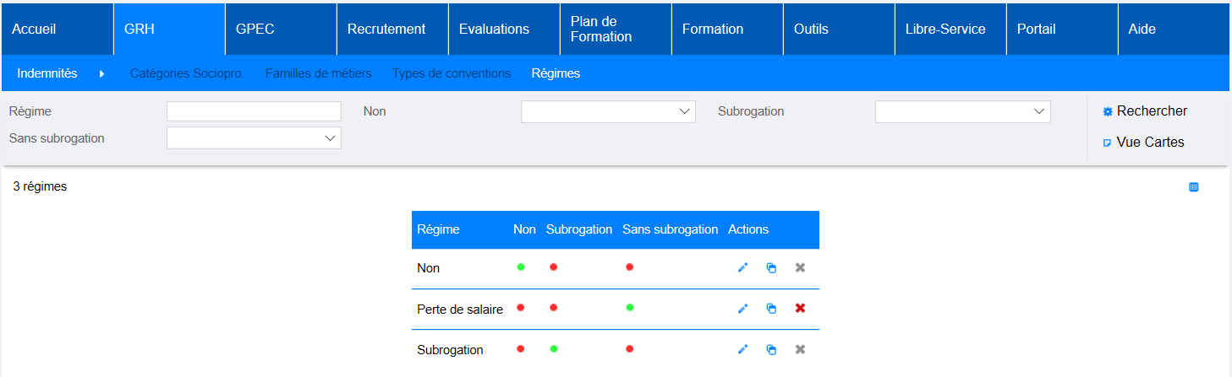

Au préalable, l’accès à ces deux écrans devra être donné via l’écran de gestion des rôles.

EF01 - [Formation] Les boutons de validation des candidatures stagiaires et formateurs aux niveaux 1 à 6 (sauf niveau final) ont été revus graphiquement pour alléger les écrans
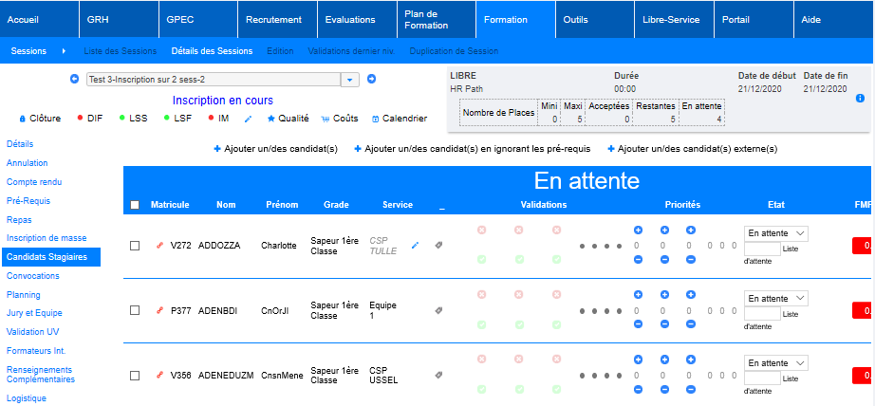

EF02 - [Formation] Si un agent participe à une session mais qu'il n'y est présent que certains jours dans la partie "logistique", alors, dans l'écran "Formation > Session > Détail des Sessions > Présence", les jours où il sera absent auront un fond gris
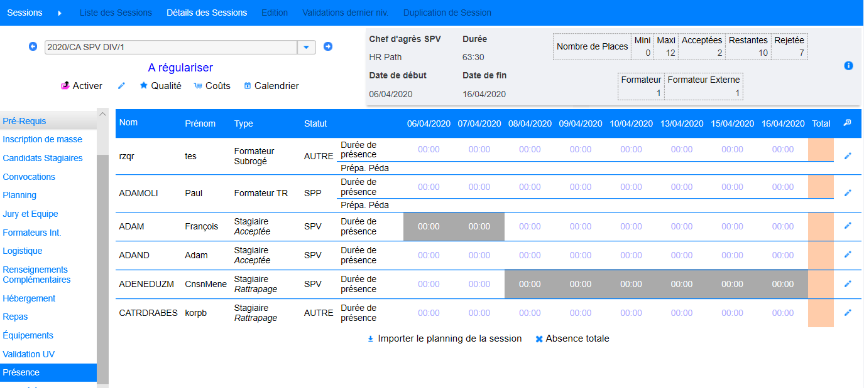

EF03 - [Formation] L'écran "Libre-service > Candidatures > Intervenant" possède dorénavant un filtre sur le service organisateur de la session
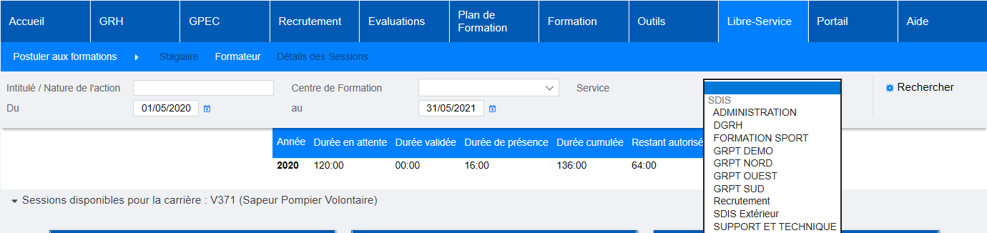

EF04 - [Formation] Les prérequis emplois des stages et sessions admettront dorénavant la possibilité d'être en "ET" (cumul obligatoire) plutôt qu'en "OU" (au moins un des emplois, valeur par défaut)
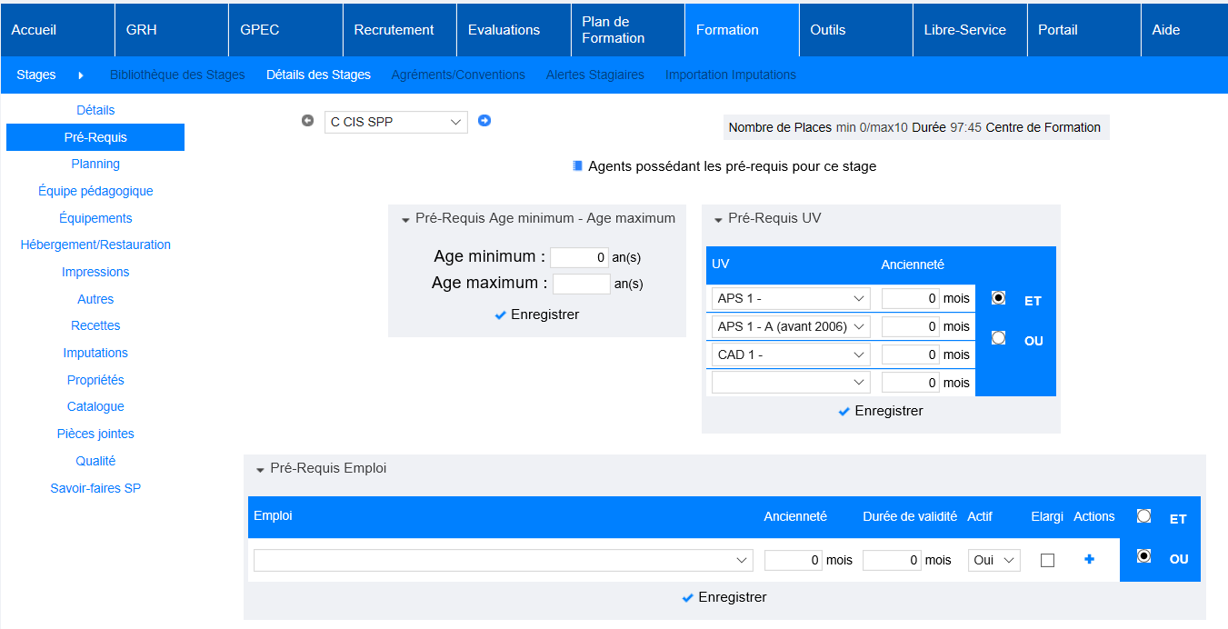

EF05 - [Formation] Les motifs concernant le "matériel", la "tenue" et les "observations" dans le modèle de stage ("Formation > Stages > Bibliothèque" en création ou modification) seront dorénavant paramétrables dans l'écran "Formation - Administration > Divers Formation > Motifs Stages" - si cet écran est alimenté alors une liste de cases à cocher sera disponible pour le type de motif alimenté
Paramétrage des motifs :
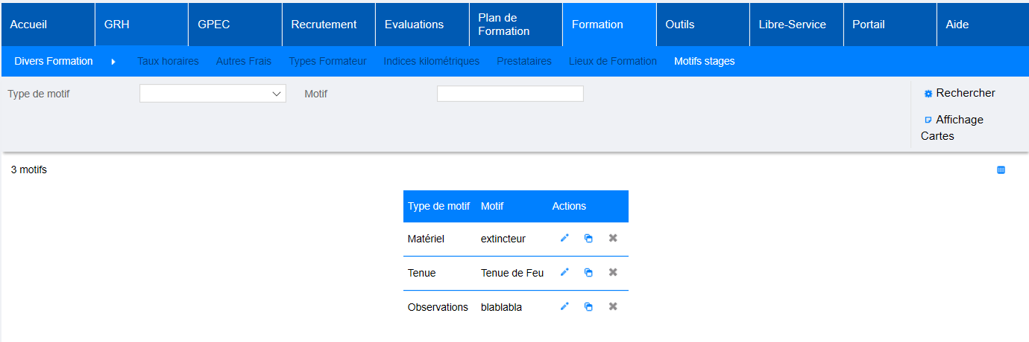

Ces motifs seront désormais visibles dans le détail des modèles de stage :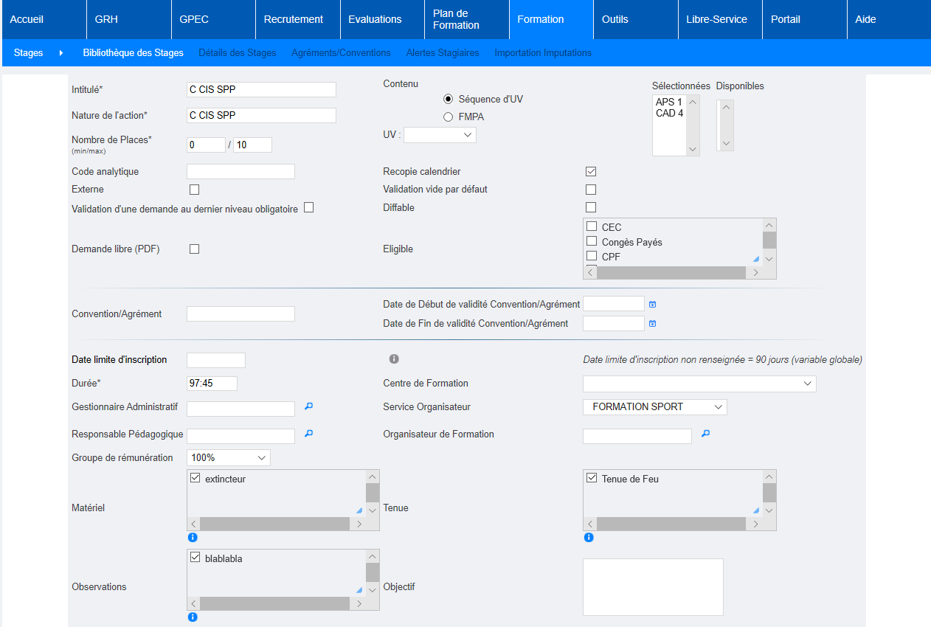

Si un type de motif n’est pas paramétré, la case reste dans l’ancien format.
La petite icône « i » affiche en infobulle le texte en base de données avant le changement en cours.

EF06 - [Formation] L'écran "Formation > Sessions > Détails > Présences" sera dorénavant verrouillé si la session est validée financièrement et que la variable "Sessions - Présences verrouillées" est à "OUI"

Lorsque ce paramètre est activé, les présences ne peuvent plus être modifiées sur les sessions de stages dès que la session est validée financièrement.

EF07 - [Formation] Dans l'écran "Formation > Sessions > Détails > Renseignements complémentaires" la modification des cases "subrogation" ou "perte de salaire" entrainera dorénavant la mise à jour du marqueur des présences détaillées si cela est possible (coûts non validés et présences détaillées tout de même type ; en cas de blocage, les notifications ajoutées au point ED01 seront émises et une alerte "pensez à vérifier les présences" sera levée à l’écran de l’utilisateur ayant fait la modification)
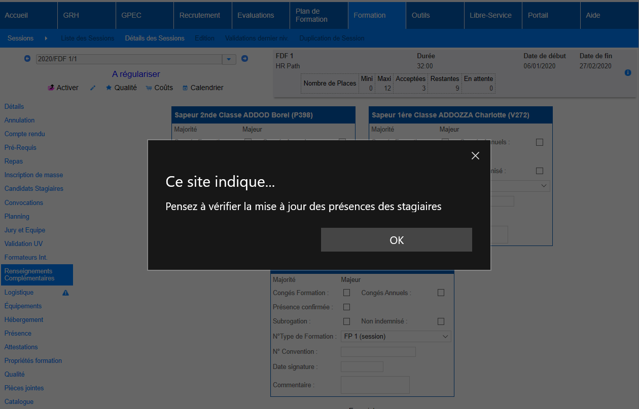

EF08 - [Formation] L'inscription d'un stagiaire via le libre-service avec le marqueur "subrogation" permettra dorénavant le déclenchement d'une seconde notification courriel "Stagiaire : Inscription Libre-service avec subrogation" - cette notification ne se substitue pas à la notification "Stagiaire : Inscription Libre-service", elles sont complémentaires

EF09 - [Formation] Les écrans "Formation > Sessions > Liste des sessions" et "Détails des sessions" afficheront dorénavant également le nombre de candidatures rejetées par session - ces informations n'apparaitront ("en attente" et "rejetées") que si au moins une candidature est dans cet état

Dans "Formation > Sessions > Liste des sessions"

Avant :

Après :

Dans " Formation > Sessions > Détails des sessions"

Avant :
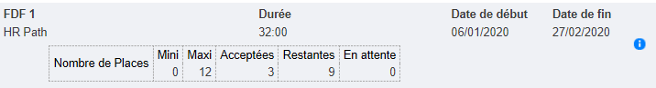

Après :
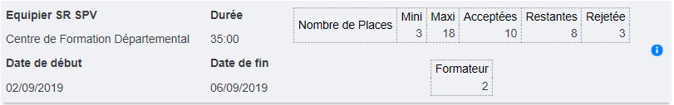

EF10 - [Formation] L'écran "Formation > Sessions > Liste des sessions" permettra dorénavant de marquer en masses les sessions en "convocations envoyées" ou "attestations envoyées" en fonction du stade de chaque sessions - ces opérations ne mettent pas à jour les marqueurs de transmissions individuels
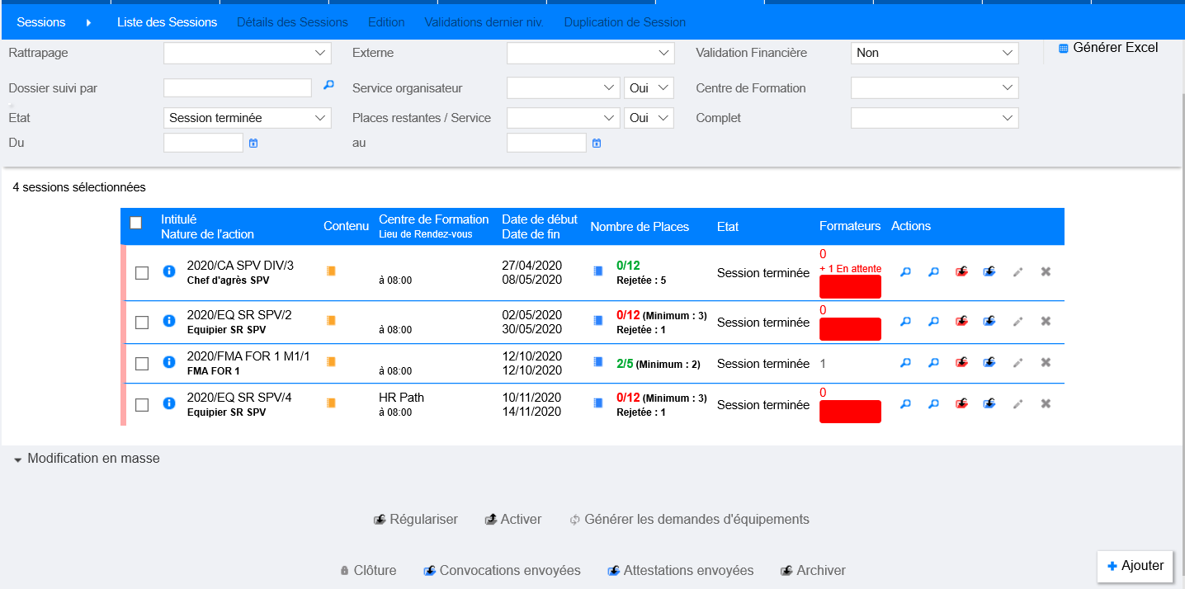
L’action « Convocations envoyées » sera applicable uniquement sur les sessions étant en statut « Inscriptions closes ». De la même manière, « Attestations envoyées » pourra être utilisé lorsque les sessions seront en statut « Session terminée ».

EO01 - [Outils] Les requêtes pourront dorénavant être protégées contre la suppression - cette protection sera activée par défaut sur toutes les requêtes - cette protection est implicite dès lors que la requête est utilisée en "Requête LIF", dans une notification ou en une pagelet
Avant :
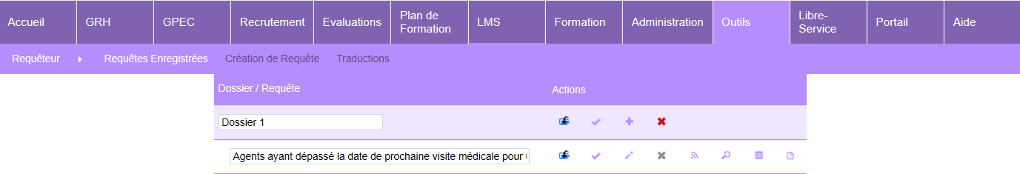
Après :
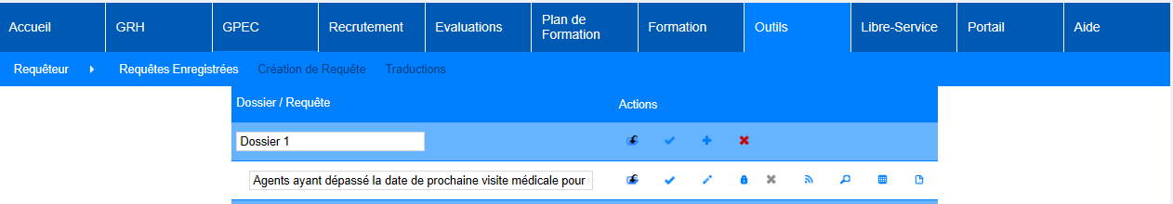

EO02 - [Outils] Les comptes LDAP "restored_*" seront exclus des recherches avec le modèle de données SDIS 14
[Point technique – pas d’illustration possible]

EO03 - [Outils] L'interface automatique entrante XML affichera dorénavant le code motif inconnu ou le code grade inconnu dans ces messages d'alerte
Avant :
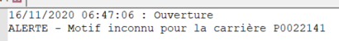

Après :
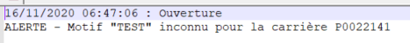

EO04 - [Outils] Le paramètre "Catalogue - Modèle" admettra dorénavant une nouvelle valeur "40"
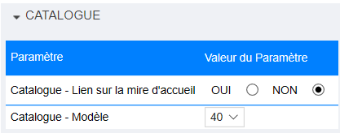

Ce modèle, basé sur le modèle 79, n’affiche pas l’emploi obtenu.

[Correction]

CG01 - [Général] Amélioration de la stabilité des infobulles ajax, notamment dans l'écran "Libre-service > Calendrier > Sessions de stages" lorsque le filtre "intitulé" est alimenté
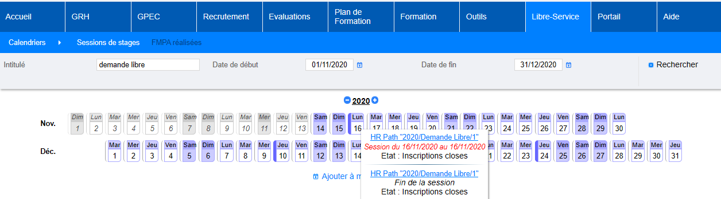

CR01 - [GRH] Dans l'écran "GRH > Livrets Individuels > Liste des livrets" en mode "carte", le bouton "loupe" ne devrait plus disparaitre lorsque le nom de l'agent est long
Anomalie :
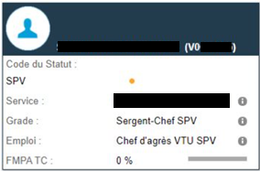
Sur cette capture la loupe n’est pas affichée.

CD01 - [CDE] Correction des exports Excel/Calc des écrans "GRH > Indemnités"
Ces exports affichaient des décalages de colonnes dans certaines conditions.

CF01 - [Formation] Correction de l'export Excel/Calc de l’écran "Formation > Sessions > Liste des sessions" avec certains configurations de sécurité (décalage des colonnes à cause d'une case à cocher)
Anomalie :
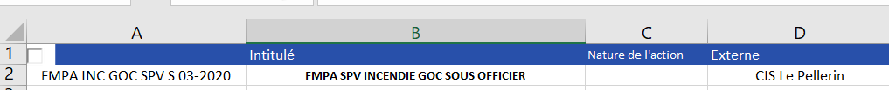

CF02A - [Formation] Pour l'écran Formation > Candidatures > Formateur : réduction de 2 colonnes : "Date de dépôt" (en changeant la date par un bouton que l'on peut survoler pour voir la date) ainsi que "Validations" (en réduisant la taille des boutons de validation).
Avant :
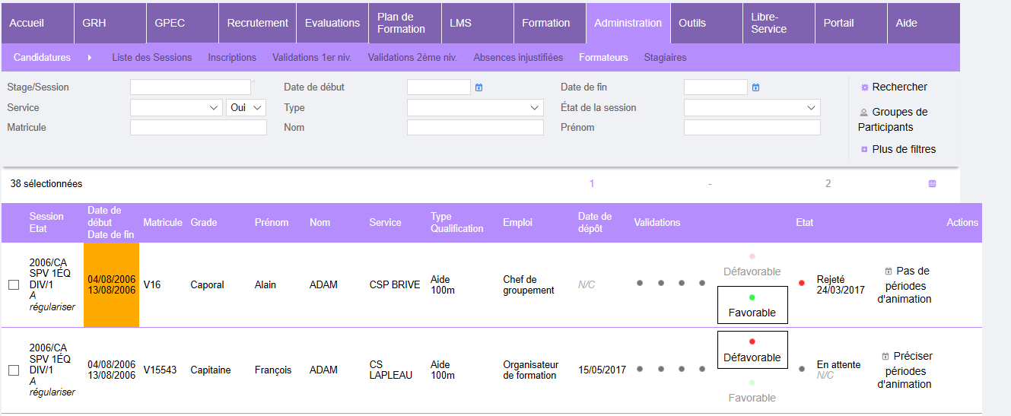

Après :
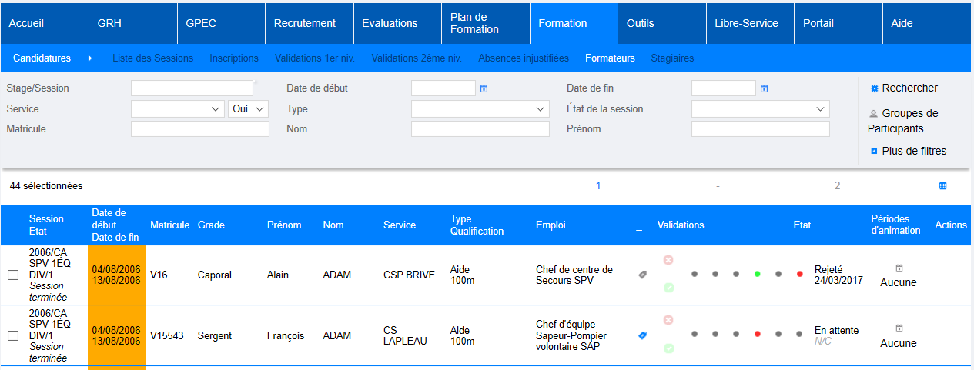

CF02B - [Formation] Pour l'écran Formation > Candidatures > Formateur : Ajout du titre "Périodes d'animation" dans l'en-tête du tableau afin d'éviter la sensation de décalage du titre "Actions"
Voir captures CF02A.

CF03 - [Formation] La sélection des UV ou FMPA lors de la modification d'un modèle de stage devrait dorénavant être bien conservée même si l'enregistrement a été annulé
Dans certains cas, lors de la modification d’un modèle de stage, si l’utilisateur annulait une première fois la confirmation, il se pouvait que les UV ou FMPA ne soient plus bien enregistrées.

CF04 - [Formation] Correction sur l'alerte de présence d'incohérence du bouton "Formation > Sessions > Détails > Repas" lorsque le paramètre n'est pas en "repas détaillés par agent"
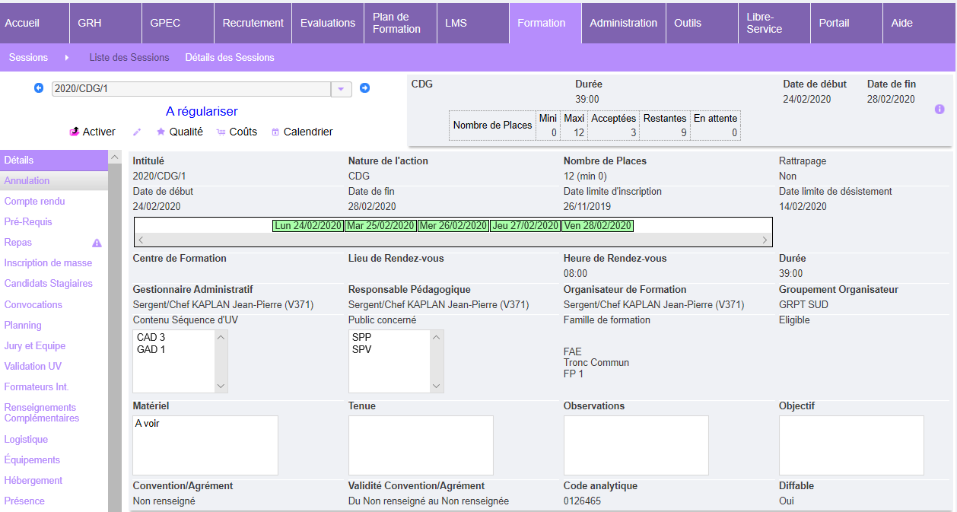
Cette alerte apparaissait à tort sous certaines conditions.

CF05 - [Formation] Correction de l'export "Plan de Formation > Besoins individuels > Transformation en candidatures" avec une base Oracle
Cet export ne fonctionnait pas correctement avec une base Oracle, eu égard à un groupement de données.

CF06 - [Formation] Correction d'une anomalie potentielle sur la fiche de notation modèle SDIS 68 sur les sessions sans membre du jury
La correction porte notamment sur la signature du PV, qui était en erreur lorsqu’aucun jury n’était enregistré.

CF07 - [Formation] L'ajout de participants à une FMPA sur centre ne devrait plus permettre la création de doublons même en cas de double-clic
Lorsque le calcul de la FMPA était mis en temps réel, les utilisateurs qui avaient trop d’attente pouvaient être enclin à cliquer une seconde fois sur le bouton, ce qui créait des doublons de données.

CF08 - [Formation] Correction d'une anomalie potentielle lors de l'importation des présences des formateurs pour les installations ayant fait un grand saut de version (champ déprécié manquant dans la table PRESENCE_INT) et pouvant entrainer des anomalies d'affichage de la durée subrogée pour les stagiaires
Un champ masqué non utilisée avait été supprimée du dictionnaire de données, cependant une partie du code y fait référence.

CA01 - [Administration] Suppression du champ désuet "Recueil équipe" des types de services
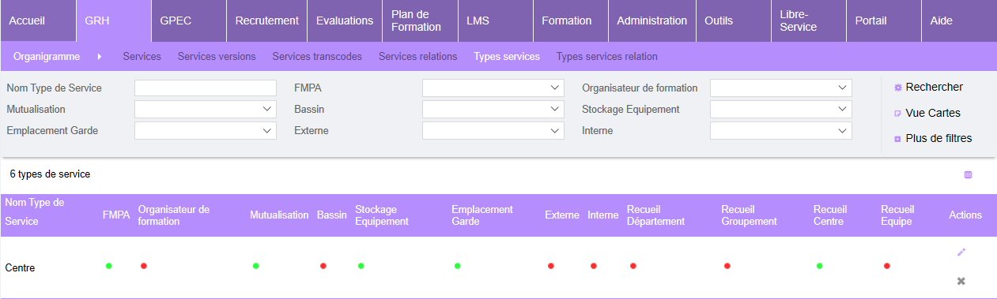
Ce champ n’était pas utilisé par l’applicatif et n’avait pas de raison d’être au retard de l’organigramme du couloir « V2 ».

CO01 - [Outils] Le catalogue CNFPT sera dorénavant téléchargé en https car le lien http a été rompu côté CNFPT
Eu égard à un changement de sécurité du serveur CNFPT, le catalogue XML ou ZIP sera dorénavant téléchargé en https. Cela implique que les deux certificats SSL du CNFPT doivent être enregistrés dans le keystore Java.

